ООО «СтройПромУрал»

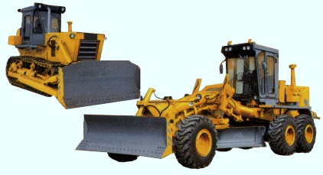
454053, г. Челябинск, Троицкий тр.,11-Л, оф.609
Тел./факс: 8 (351) 211-28-71

ИНН 7451376979 КПП 745101001 ОГРН 1147451014688
Р/с 40702810700020009446 в Филиале№ 6602 Банка ВТБ24 ЗАО
К/с 30101810965770000413 в РКЦ ЕДИНЫЙ БИК 046577413 ОКПО 65743841

Информационное письмо.
Основным видом деятельности нашей компании, ООО «СтройПромУрал» является продажа и поставка запасных частей к дорожно-строительной технике Т-170, Т-1З0, ДЗ-98, А-120, МТЛБ, автомобили Урал, КамАЗ, ЗИЛ и к другой технике. Рассматриваем предложения по ремонту двигателей, КПП, редукторов, мостов.

ООО"СтройПромУрал" ООО успешно работает на рынке, более 18 лет. Широкий ассортимент, гарантия качества. Любая форма оплаты. Индивидуальный подход к каждому клиенту, доступные цены и минимальные сроки поставки.

Отгрузку запасных частей и агрегатов осуществляем через любые транспортные компании, в любой регион РФ и СНГ.

С уважением,
Тимофеева Светлана Владимировна г.Челябинск ООО «СтройПромУрал»
Т/ф 8 (351) 211-28-71, 211-28-73
эл.почта: sv-2112@mail.ru

